PORTADA

“Un Ministerio para cada mujer:
Toca un corazon, Dilo al mundo”

Guia de planificación

“Cuando un gran y decisivo trabajo está por realizarse, Dios escoge hombres y mujeres para hacer su obra, y esta sentirá perdidas si el talento de ambos no están combinados.” (Evangelismo, p. 469)

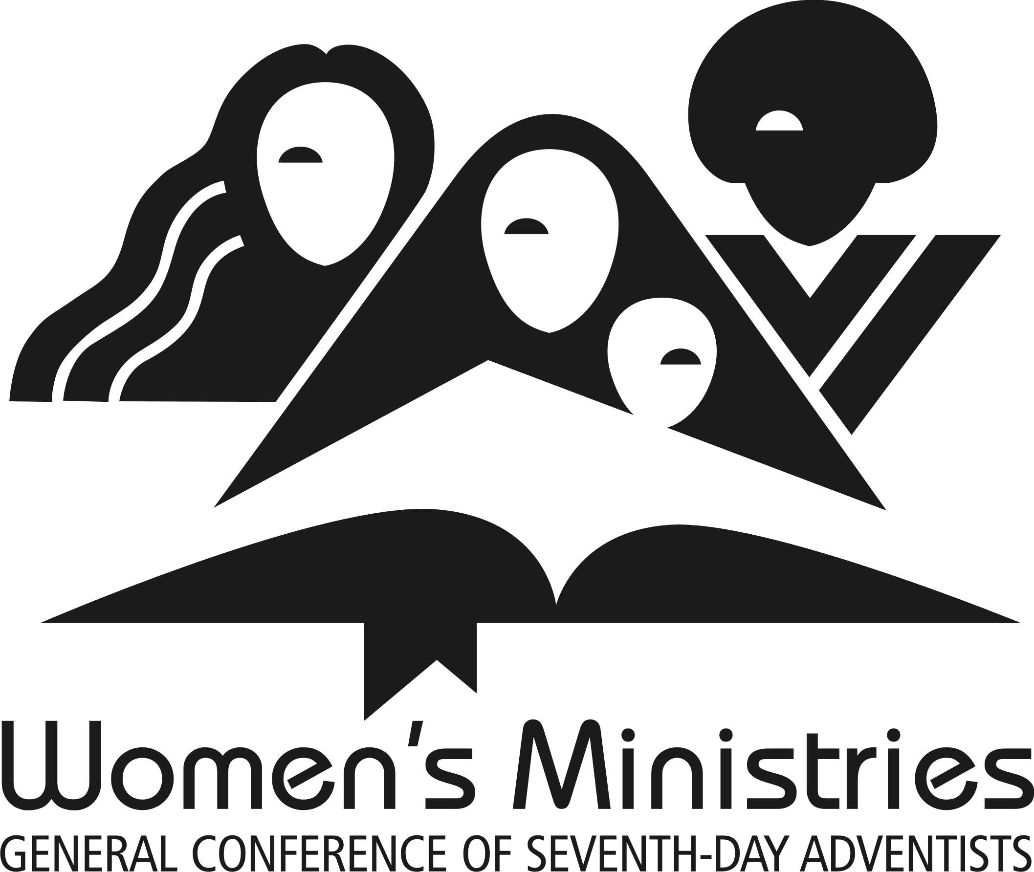

Apreciadas Hermanas,

El futuro tiene muchos desafíos para nuestra iglesia. E. G. White nos dice que “Cuando un trabajo grande y decisivo está por realizarse, Dios escoge hombres y mujeres para realizar su obra, y esta sentirá perdidas, si los talentos de ambos no son combinados” Evangelismo, p. 469. Verdaderamente es tiempo para nosotros de trabajar; incluso más fuerte de lo que lo hemos hecho en tiempos pasados. Este es tiempo para que cada hombre, mujer, chico y chica se envuelvan en el ministerio e la iglesia.

De modo que, ¿cuál es el papel del ministerio de la mujer en este movimiento del tiempo del fin? En este manual encontrarás información delineando las metas y la visión para el ministerio de la mujer por los siguientes 5 años. Le aconsejamos tomar esta información y adaptarla a su parte del campo mundial.

Nuestro deseo al recopilar esta enformacion es darle una vision de como todo lo que hacemos en el ministerio de la mujer puede ser usado para tocar corazones y Contarlo al mundo. Este pequeño libro nos brinda direccion, vision, e informacion.

Nuestro llamado es a ir por todo el mundo y proclamad la Buena Nueva de Jesús a cada persona (Marcos 16:15).

Oramos para que la informacion de estas paginas sea e mucha utilidad para usted y nuestras hermanas lideres al rededor del mundo.

Gozoso,

Heather-Dawn Small
Directora del ministerio de la mujer de la asociacion general

Como usar este folleto

Este folleto contiene información, así como sugerencias para su uso por líderes del Ministerio de la Mujer. Estas ideas dan apoyo al tema de "Un Ministerio para Cada Mujer:". Toca un corazón, cuéntalo al mundo "El departamento de Ministerios de la Mujer le estimula a usted como líder de ministerio, para hacer copias de este folleto para proveer a las iglesias en su distrito.
Usted puede obtener más información acerca de "Un Ministerio para Cada Mujer:" Toca un corazón, cuéntalo al mundo "en nuestro sitio web: http:// www.adventistwomensministries.org
Gracias por su compromiso de hacer de las mujeres y los Ministerios de la Mujer una fuerza vibrante en su iglesia.

¿Por qué el tema "Un Ministerio de Cada Mujer: Toca un corazón, cuéntale al mundo"?
la Iglesia Adventista del Septimo día, es una denominación de rápido crecimiento, para todos queda mucho trabajo por hacer. Dado que las mujeres constituyen el 70% de los miembros de la iglesia, su participación en la misión de la iglesia para preparar a personas para la segunda venida de Jesús es vital.
"Un Ministerio para Cada Mujer: Toca un corazón, cuéntalo al mundo" es un programa desarrollado por los Ministerios de la mujer de la asociacion General, para impulsar la labor de compartir el evangelio con los métodos que Cristo usó. Este programa proporciona una oportunidad para que todas las mujeres adventistas del séptimo día, puedan participar en la misión de la iglesia. Un objetivo primordial es el de motivar a cada mujer para fortalecer las relaciones con Jesús, con su familia, con otros miembros de iglesia, y con la gente en su comunidad.
"Un Ministerio para Cada Mujer: Toca un corazón, cuéntalo al mundo", llama a cada mujer; a invitar a sus amigos a la comunión, a presentarles a su amigos Jesús, y compartir las grandes verdades de la Palabra de Dios. Todos podemos mostrar amabilidad a los demás en la practica del servicio cristiano a la vez que se "Toca un corazón" y se "Cuénta al mundo".

NUESTRO FUNDAMENTO: EL EJEMPLO DE CRISTO
"Solamente el método de Cristo dará verdadero éxito en la labor de llegar a las personas. El Salvador se mezclaba con [la gente] como alguien que deseaba su bien. Les mostraba simpatía, atendía a sus necesidades y se ganaba su confianza. Luego les decía, 'seguid me'. "Ministerio de curación, p. 143. (Énfasis suplido).
Esto nos da un resumen hermoso del método de Cristo para alcanzar corazones. ¿Cómo podemos seguir su ejemplo para atraer a otros a Él?
- "El Salvador se mezclaba con [la gente] como alguien que deseaba su bien." Con el fin de mezclarnos, debemos ir a la comunidad y hacer amigos. A medida que nos mezclamos con la gente y compartimos el amor de Cristo con ellos, nos sorprenderá ver cómo el Señor nos utiliza para ayudar a otros. Que sea una parte de su ministerio el mezclarse, hacer amigos, conocer gente nueva. Este es un maravilloso primer paso.
- "Él mostró su simpatía." Mientras Jesús socializado con la gente, expresó su simpatía por ellos, sus acciones demostraron que ellos le importaban. Nosotros también podemos hacer esto. Mientras demostramos nuestra solidaridad y preocupación por nuestros amigos, pasaremos tiempo con ellos, ofreciendo afirmación verdadera, ánimo, esperanza y un oído atento.
- "Él atendía a sus necesidades." Mientras estemos respondiendo a las necesidades de nuestros amigos en la iglesia y la comunidad, estaremos dando testimonio en "el camino de Jesús." Es nuestra bondad motivada por el amor la que les llega. Simple bondad diaria, mostrada a personas reales que enfrentan reales desafíos es lo que abre corazones.
- "Él ganó su confianza." Mostrar respeto y la honestidad ayuda a ganar la confianza de una persona. Jesús era real y honesto en su trato con los demás el cual hizo basaran su confianza en él. Todos deberíamos seguir su ejemplo.
- "Luego les decía " Sígueme. ""La buena noticia del evangelio que compartimos, la invitación que extendemos a nuestros amigos y vecinos, es una invitación a seguir a Cristo en la persona de Jesús.

Este folleto del ministerio de la mujer se centra en tres areas ministeriales:
- NUTRIR: Para ayudar a las mujeres en su tiempo evocional y en el crecimiento personal, Capacitandolas para que luego puedan ellas Nutrir a la Iglesia y la comunidad.
- EMPODERAMIENTO: To equipar a las mujeres para sus actividades y proyectos para la mujer en la iglesia y la comunidad.
- ALCANCE: Ayudar a las mujeres a usar los grupos pequeños para alcanzar a otros en sus comuniades.

Directrices, ideas, y recursos son presentados para cada una de estas tres áreas del ministerio; ellos proveeran informacion e inspiracion que ayudaran a que la mujer de su iglesia “Toque un corazon” para cristo.

I. Nutrir el ministerio: Creciendo Espiritualmente
El ministerio de nutrir se enfoca en enriquecimiento de la vida espiritual en la congregación y la comunidad con el fin de fomentar el crecimiento espiritual y la sanidad, y equipándoles como discípulas Cristianas.
Las metas del ministerio de Nutricion espiritual.
- Motivar a cada mujer a una profuna relacion con Jesus.
- Que las mujeres puedan crecer espiritualmete a travez del estudio diario de la bibliay el espiritu de profesia.
- Motivar a cada mujer a tener una vida de oracion vibrante.
- Introducir a las mujeres al poder de la oracion intersesora.
- Capacitar a las mujeres en diversos métodos de evangelización, discipulado de nuevos miembros, y visitacion.

Como desarrollar el don de la nutricion espiritual.
- Invitar a las mujeres interesadas en una mas profunda relacion con Jesus a asistir a un retiro de un dia enfatizando el estudio de la biblia, Oracion , y el espiritu de profesia.
- Selebrar un seminario acerca de la oracion intercesora (ver el seminario “Ministerio de la oracion intersesora en la iglesia.”)
- Llevar a cabo un entrenamiento en habilidades de visita para mujeres. (ver el seminario en “Ministerio de visitacion.”)
- Usar los “seminario de crecimiento personal y nutricion espiritual” para ayudar a las mujeres a profunizar su caminar con cristo.
- Motivar a las mijeres a usar los materiales de estudio biblico en los grupos pequeños para mejorar su crecimiento espiritual.
Materiales de ayuda.
- Seminarios de crecimiento espiritual - Spiritual Growth Seminars – GCWM
- Conéctate con los libros de Jesús - Connect with Jesus books- Ellen White Estate
- Las mujeres en la biblia y yo - The Women in the Bible and Me (Bible Study) – Review and Herald
- El viaje de gozo - Journey of Joy (Bible Study by Carla Gober) NADWM
- Estudios bíblicos para mujeres ocupadas - Bible Study for Busy Women- GCWM
- Ministerio e la oración intersesora - Intercessory Prayer Ministry Seminar- GCWM
- Seminario del ministerio de la visitacion - Visitation Ministry Seminar- GCWM
- Ministerio de retenciones - Retention Ministry Seminar - GCWM

Los beneficios del ministerio de nutrición spiritual.
- Los Estudios bíblicos, oración, y la lectura de los libros del espíritu de profecía incrementaran.
- Las mujeres se verán mas involucradas en el ministerio de la nutrición espiritual de sus iglesias.
- Los grupos de oración intercesora se convertirán en una parte vital en nuestra vida como iglesia.

II. MINISTERIO DE EMPODERAMIENTO: “TOCA UN CORAZÓN”
El propósito del ministerio de empoderamiento es el de equipar y fortalecer a mujeres para ejercer control sobre actividades y proyectos para otras mujeres en la iglesia y en la comunidad. Con “un Ministerio para cada mujer: “Toca un corazón, Dilo al mundo” como tema central para el departamento del ministerio de la mujer, se busca como objetivo involucrar mujeres en el [servicio] del ministerio evangelistico en sus hogares, en sus iglesias, y en sus comunidades. Invitamos entonces a las mujeres a convertirse en instrumentos de Dios en un mundo que esta sediento por un toque de amor y una palabra de esperanza.
Las Metas del Ministerio del Empoderamiento
- Entrenar quipar y preparar a cada mujer para ser testigo del poder del evangelio.
- Alentar a cada mujer a dar pasos de fe, mientras da testimonio del evangelio de cristo.
- Motivar a las mujeres a apoyar y participar en los programas de evangelización de su iglesia.
- Animar a las iglesias a involucrar a las mujeres en la participacion en el evangelismo.

Como Comenzar
- Invite a mujeres que estén interesadas en aprender métodos de alcance e almas a un seminario. Ayúdelas a identificar sus dones espirituales su llamado, y examine algunas de las muchas maneras en que pueden participar en la evangelización.
- Use el “Todos podemos alcanzar a otros: Manual de evangelismo del ministerio de la mujer” este programa de entrenamiento abarca 15 tópicos y puede ser usado para un fin de semana de entrenamiento para ayudar a las mujeres a dar su mejor esfuerzo al compartir el amor de Dios.

Materiales de ayuda
“Todos podemos alcanzar a otros”- Manual de evangelismo del ministerio de la mujer contiene:
• 15 temas de los seminarios para el presentador
• 15 Paquetes de Diapositivas que ilustran los temas
• Documentos para las mujeres que asisten a los seminarios
Los benefiios del ministerio del Empoderamiento
• Las mujeres descubrirán los muchos caminos que existen para testificar
• Más mujeres serán entrenadas y capacitadas para participar en la tarea de compartir el evangelio.
• Las iglesias alentaran y valoraran la contribución de las mujeres en la evangelización.

III. Ministerio de alcanzar: “Hogares de esperanza y sanación”
El programa Hogares de esperanza y sanación consiste en abrir nuestros hogares a nuestros vecinos para comunión y aprendizaje. En estos tiempos desconcertantes, cuando abunda la desesperanza, nuestras casas pueden llegar a ser lugares donde los vecinos, familiares y amigos se reúnan en comunidad para compartir esperanza y sanación, para nutrición espiritual y emocional. Aquí la amistad entre las mujeres se forma, esperanza, apoyo y aliento se les da, y se satisfacen las necesidades.
¿Quien necesita Esperanza?
• SU VECINO
• SU AMIGO
• LOS ENFERMOS
• EL DESANIMADO
• FAMILIAS DISFUNCIONALES
• LOS QUE SUFREN
• LAS PERSONAS SIN HOGAR
• UN COMPAÑERO DE TRABAJO
• A LOS DESEMPLEADOS
• Y MUCHOS OTROS
Tanto las mujeres como los hombres pueden participar en el trabajo de esconder y revelar (llevar) la verdad donde esta puede trabajar y manifestarse. Ellos pueden tomar su lugar en el trabajo en esta crisis, y el Señor obrará a través de ellos. Si ellos están inspirados en el sentido de su deber, y el trabajo bajo la influencia del Espíritu de Dios, tendrán el aplomo necesario para este tiempo. El Salvador reflejará sobre estas mujeres abnegadas la luz de su rostro, y esto les dará un poder que va a ser superior al de los hombres. Ellos pueden hacer en las familias una obra que los hombres no pueden hacer, una obra que alcanza y toca la vida interior. Ellas pueden acercarse a los corazones de aquellos a quienes los hombres no pueden alcanzar. Su trabajo es necesario. Mujeres discretas y humildes pueden hacer un buen trabajo en explicando la verdad a la gente en sus casas. La Palabra de Dios lo así explicada hará su labor crecimiento, y a través de su influencia todas familias serán convertidas Testimonios.--, vol. 9, pp 128, 129.
¿Cómo puedo yo, crear interés?
- En este ministerio, abrimos nuestro hogar a mujeres en nuestra comunidad. Trabajamos en grupos pequeños (Entre 1 y 15). La meta es hacer amistades duraderas para Jesús.
- Invita mujeres a tu hogar a otro sitio (que no sea la iglesia si es posible).
- Usted para ofrecer un almuerzo, una merienda o una cena (Esto es opcional).
- Comparta su testimonio personal acerca de lo que Jesús ha hecho en su vida.
- Invítelas a participar de ocho semanas de recorrido a través de los “hogares de esperanza y sanación”.
- Explique que este es un programa continuo con intervalos de ocho semanas. (el número de semanas es flexible. Manténgalo corto para que se acomode al horario de las personas).

¿Como Organizo el programa?
- Elige un tema para centrarse en ocho semanas. Involucre al grupo en la elección de un tema para que se ajuste a sus necesidades. Entre los posibles temas podrían ser: la salud, la nutrición espiritual, familia, ser padres, comunicación, etc.
- Usted puede utilizar discos DVD, Páginas de PowerPoint, lecciones impresas u otros medios en sus reuniones.
- Invite oradores para presentar tantos temas como sea necesario. Usted no las tiene que llevar a cabo cada vez que se reúnan, pues los oradores pueden ayudarle.
- La presentación del tema debería ser de una duración de 30 minutos.
- Siga con un tiempo descanso / grupo de discusión de aproximadamente 30 minutos.
- El tiempo total de la reunión de grupo pequeño debería ser de una hora (la medida es flexible, pero recuerde, allí podría haber mujeres que trabajan o madres con niños pequeños quienes no pueden permanecer hasta tarde).
- Finalicen su tiempo juntas con una pequeña oración.

¿Cómo puedo conservar el programa “hogares de esperanza y sanación” trabajando?
- Cuando usted termine la serie de ocho semanas, tome un descanso de unas pocas semanas. Luego comience de nuevo, seleccionando otro tema de interés para el grupo.
- El número de veces que usted realiza un programa de ocho semanas es flexible. Este número de veces podría ser una cada tres o seis meses. Cada director de grupo pequeño está en libertad de elaborar su propio cronograma.
Materiales de ayuda
- Lecturas de salud y vida abundante (Abundant Living Health Lectures – ASI)
- La biblia y las emociones humanas (The Bible and the Human Emotions) – guía de estudio e escuela sabática por Julian melgosa “las mujeres en la biblia y yo” (Sabbath School) Bible Study Guide by Julian Melgosa Women in the Bible and Me
- Estudio “Las mujeres en la biblia y yo” (Women in the Bible and Me Bible Study Lessons)
- “Celebraciones” por ministerio de salud de la asociación general (Celebrations by GC Health Ministries)
- “El viaje de gozo” por el ministerio de la mujer de la división norte americana ( Journey of Joy by NADWM)
- Estudios bíblicos para mujeres ocupadas (Bible Studies for Busy Women by GCWM)
- Otros materiales podrían estar disponibles en su división

Los beneficios del Ministerio “hogares de esperanza y sanacion”
- Usted desarrollará una fuerte amistad con otras mujeres y ayudar a guiar mujeres a Jesús al escuchar y conocer en su variedad de necesidades.
- Su comunidad será fortalecida a media que las necesidades e inquietudes de las mujeres sean atendidas.
- Su fe se verá fortalecida a medida que usted comparta y testifique.
- Su iglesia será fortalecida a medida que nuevos miembros sean formados.

Días especiales del ministerio de la mujer
1st sábado de marzo: Día internacional de oración
2nd Segundo sábado de junio: Día de énfasis en el ministerio de la mujer
4th Sábado de agosto: Día de la prevención del abuso
Usted puede descargar el paquete de recursos para cada sábado especial en la página web del ministerio de la mujer:
www.adventistwomensministries.org

Información y recursos
www.adventistwomensministries.org
www.whiteestate.org
http://www.health20-20.org
www.adventsource.org
www.winwellness.org
www.asiministries.org
www.nadwm.org
www.takingcharge.com.au/health

